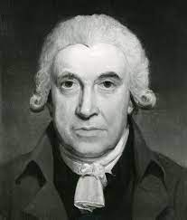
Nom: watt
Nom complet: jame watt:
Nationaliter: Englais
Période de temps:
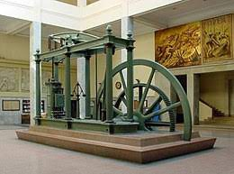
Oeuvre: machine a vapeur
Époque: évolution industriel
Description: les qui travail a la ferme vont plutot travailler dans les villes.

